1.

2

3

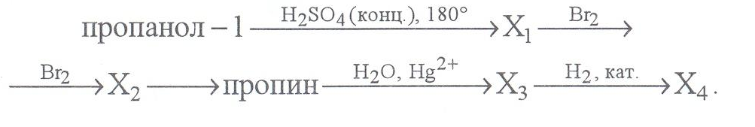

4
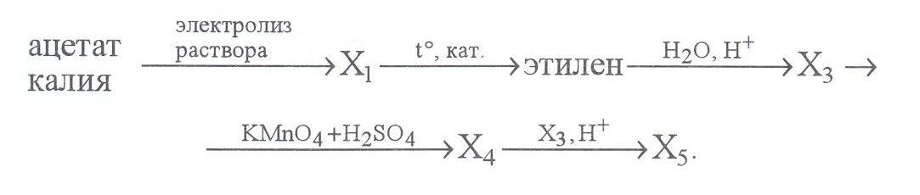

5
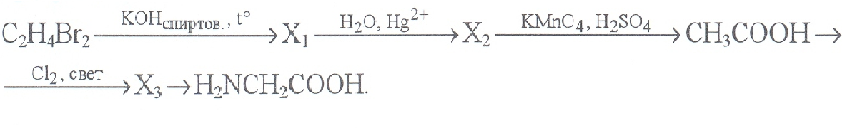

6

где вещество X₅ – фенолформальдегидная смола:

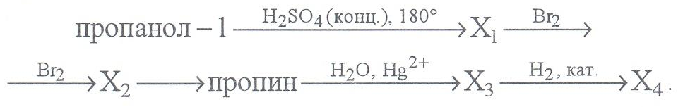

7
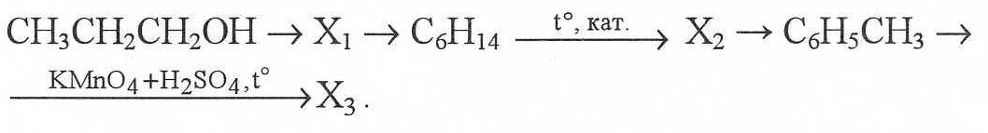

8
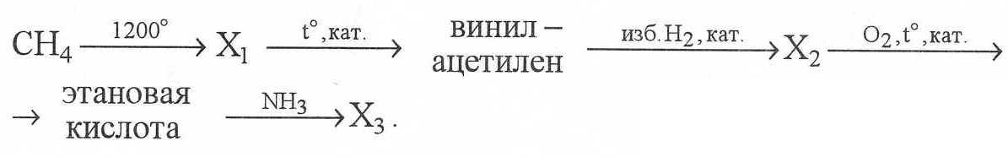

9

10

11
H₂O 2H₂, Pt Cl₂, hν 2Na, T⁰ O₂
CaC₂ → X₁ → X₂ → X₃ → X₄ → CO₂

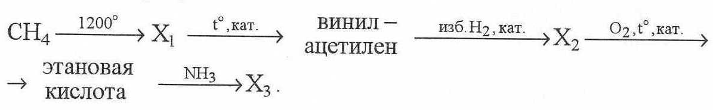

12
CaC₂ → C₂H₂ → C₂H₄ → C₂H₅OH → CH₃COH → CH₃COOH

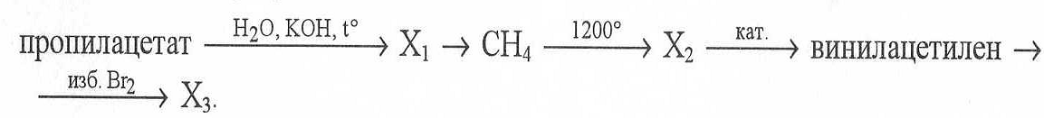

13
H₂O H₂O, Hg²⁺ [Ag(NH₃)₂]OH NaOH NaOH(тв.), T⁰
CaC₂ → X₁ → X₂ → X₃ → X₄ → CH₄

14
H₂O 1HCl H₂,Pt 2Na O₂
CaC₂ → X₁ → X₂ → СН₃-СH₂Cl → X₄ → CO₂

15
H₂O 1Cl₂ 1NaOH 2H₂, Pt 2Na
CaC₂ → X₁ → X₂ → X₃ → X₄ → C₄H₁₀
C₂H₅OH

16
CaC₂ → C₂H₂ → → → X
FeBr₃

17

18
19

20

21

22
23

25
26

27

28

